***Математика 06.05.2022 1-Б Старікова Н.А.***

**Тема.** *Додаємо і віднімаємо числа на основі нумерації. Сума розрядних доданків 45 = 40 + 5.*

**Мета:** актуалізувати десятковий склад числа; знайомити учнів із поданням числа у вигляді суми розрядних доданків; знайомити із додаванням і відніманням числа 10; формувати вміння розв’язувати задачі; замінювати просте іменоване число складеним; обчислювати значення виразів на кілька дій; закріпити знання правил знаходження невідомого компонента.

**Презентація.** [**https://docs.google.com/presentation/d/15YznEn1qufFQU7DSU7fb_VTN2uiYSBNQ2Ny4CR0J3bw/edit?usp=sharing**](https://docs.google.com/presentation/d/15YznEn1qufFQU7DSU7fb_VTN2uiYSBNQ2Ny4CR0J3bw/edit?usp=sharing)

**Опорний конспект уроку**

1. **Актуалізація опорних знань**

*Слайд2.* ***Математичний диктант.*** Дізнайся результат виконання ланцюжка дій.

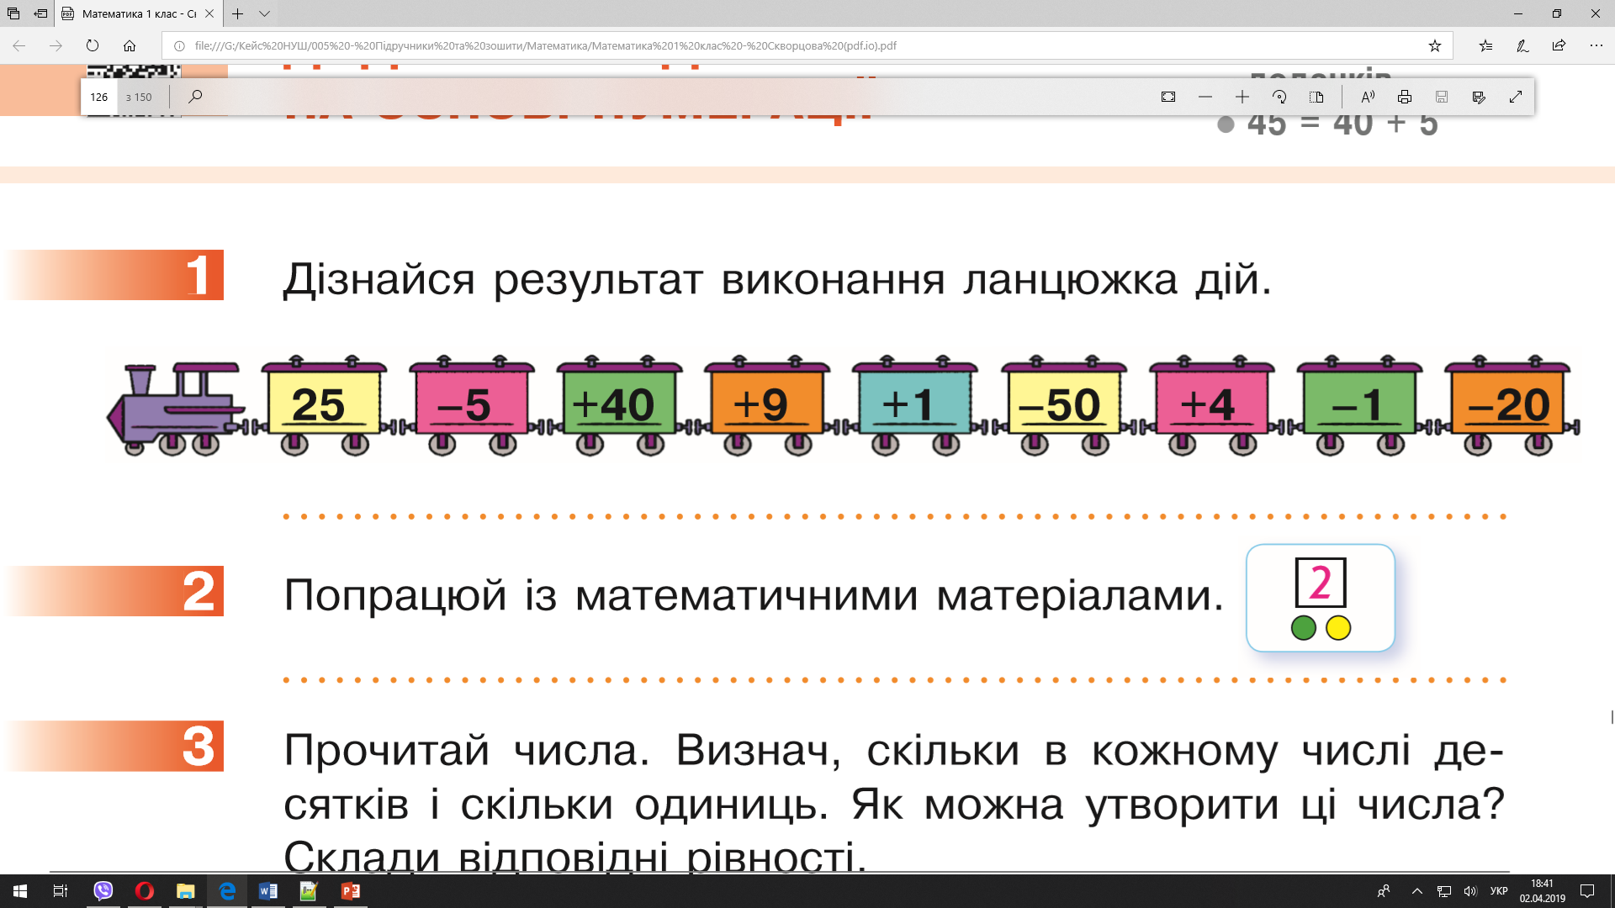

1. **Вивчення нового матеріалу**

*Слайд3.*  Попрацюй із намистинками (кружками)

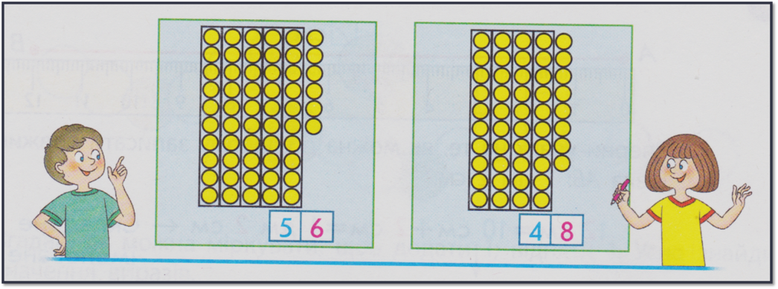

*Слайд4-10.*  Запиши числа.

1 дес., 8 од., 1 дес. 4 од., 1 дес. 5 од., 2 дес., 1дес.3 од., 2дес.7 од.,

*Слайд11.* Підкресли одноцифрові числа однією рискою, а двоцифрові – двома.

*Слайд12.* Прочитай числа: 15, 73. Визнач, скільки в кожному числі десятків і скільки одиниць. Як можна отримати ці числа? Склади відповідні рівності.

*Слайд13-17.* Прочитай числа. Визнач, скільки в кожному числі десятків і скільки одиниць. Як можна отримати ці числа? Усно склади відповідні рівності.

16,34,79,56,28.

*Слайд18.* Рухлива вправа.

*Слайд19.* Розглянь, як Олеся замінила число 27 сумою: 27 = 20 + 7.

*Слайд20.* Заміни числа сумою розрядних доданків.

94, 31, 68, 42, 79, 57, 23, 85.

*Слайд21.* ***Робота у зошиті. с.53.***Заміни числа сумою розрядних доданків.

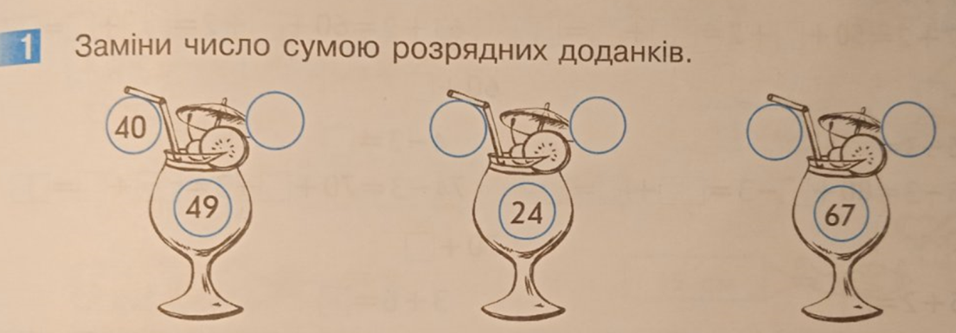

*Слайд22.* ***Щоденні 3. Математика самостійно****.* Заміни числа сумою розрядних доданків.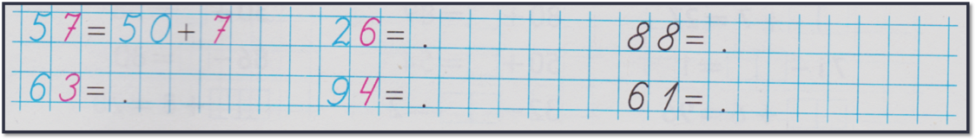

*Слайд23.* Фізкультхвилинка.

*Слайд24.****Щоденні 3. Математика разом.*** 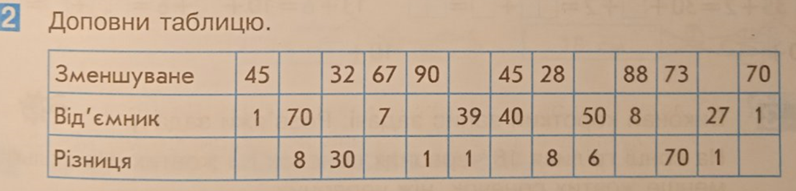

1. **Закріплення матеріалу**

*Слайд25.* ***Щоденні3. Математика письмово****. Розв’яжи задачу.*

На кущі сидить 16 мурашок, із них – 10 чорних, решта – руді. Скільки рудих мурашок сидить на кущі.

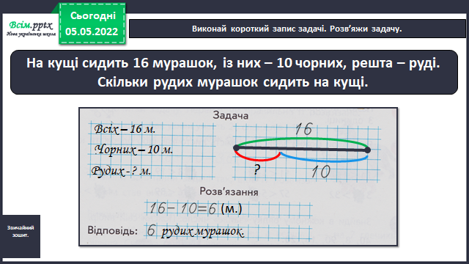

*Слайд26.* ***Щоденні 3. Математика письмово****.* Розв’яжи задачу*.*

*Слайд27.* Виконай короткий запис задачі. Розв’яжи задачу.

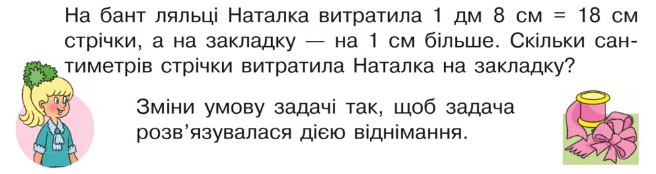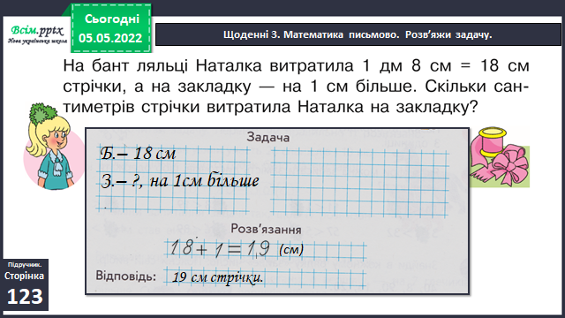

*Слайд28.*  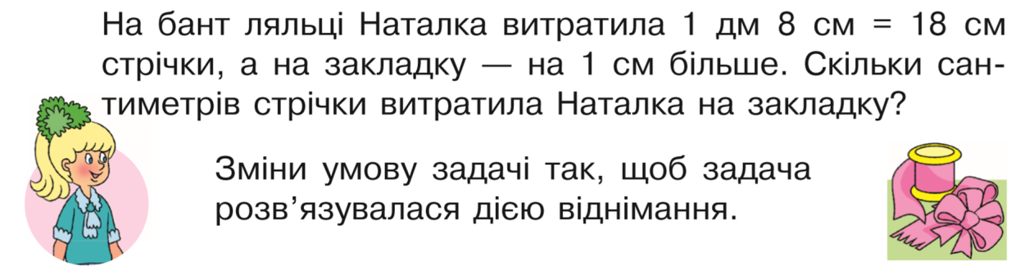

*Слайд29.* На вечірку Наталка, Оля та Світланка наділи костюми Лева, Зайця та Лисиці. Відомо, що Оля була не в костюмі Лева та не в костюмі Зайця, а Світланка буле не в костюмі Зайця. У якому костюмі була кожна дівчинка?

*Слайд 30.* Виконання інтерактивного завдання.

1. **Рефлексія**

**Фотозвіт с.53 №1, 2 друкованого зошита та у звичайному зошиті математичний диктант та завдання з презентації надсилай на**

**Вайбер (0963945180)**

**Human,**

**або ел. пошту** [**starikovanatasha1970@gmail.com**](mailto:starikovanatasha1970@gmail.com)

**Бажаю успіхів, юні математики!**